 |  |  |  |  |  | 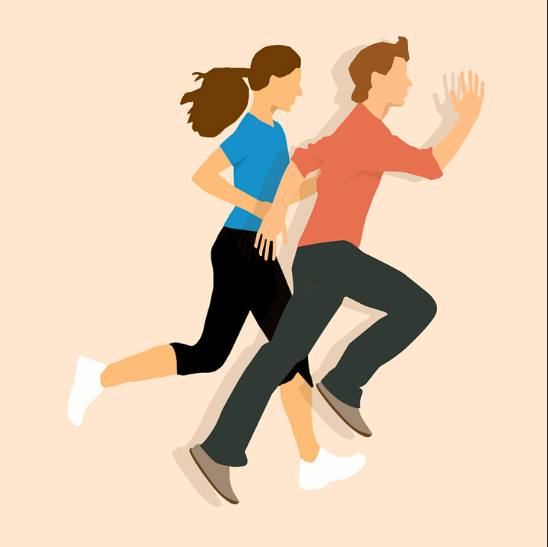
1 | 2 | Titre : Jongler de différentes façons à une balle fiche n° 1  But : Lancer ou rattraper seul ou à deux un objet de différentes façons
3 | 4
CP  CE1  CE2 |  | Durée  35 minutes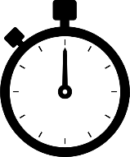 | 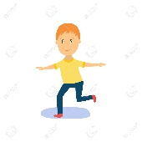seul  ou  à plusieurs  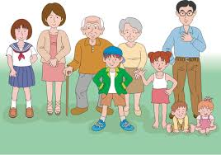 | en intérieur  ou  en extérieur | Matériel  - Foulards, balles (on pourra utiliser des chaussettes roulées en boules …) | Trace dans mon cahier d’activité  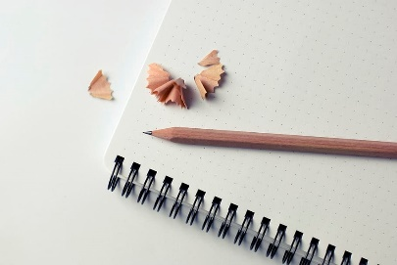
CM1
CM2

Pour fabriquer ses balles de jonglage :
http://web40.ac-bordeaux.fr/fileadmin/pedagogie/eps/cirque/cirque_fabriquer_son_materiel.pdf
Descriptif
Tout seul
Cet exercice pourra servir d'échauffement.
- Placer la balle (ou objet) dans la main droite et la lancer verticalement (en colonne) et la rattraper.
- Effectuer cet exercice plusieurs fois.
- Puis, placer la balle (ou objet) dans la main gauche et refaire ce même type de lancer.

Seul avec une balle en utilisant les deux mains.
- Placer la balle dans la main droite et la pousser dans l'autre main.
- On alternera main droite, main gauche : lancer une balle d'une main vers l'autre un peu plus haut que la tête
- On ne bouge pas le bras : c'est l'avant-bras qui fait le mouvement.
- Attention, la tête et les yeux suivent la balle.
- Critère de réussite : 10 fois de suite en lançant de la main gauche ; 10 fois de suite en lançant de la main droite.

Variante : La grue
- placer les mains l'une sous l'autre. (40 cm de distance)
- Laisser tomber la balle, la rattraper avec l'autre main puis la relancer en sens inverse.
- Alterner la main
Autre variante : une main sur la tête, passer l'autre main sous la jambe : jeter la balle et la rattraper avec l'autre main

Par deux face à face avec une balle
- Le jongleur A lance de la main droite.
- Le jongleur B réceptionne de la main gauche et lance la balle vers sa main droite, puis la relance au jongleur A qui la réceptionne de la main gauche.
- Travailler par série de 10 lancers réussis

Par deux côte à côte avec une balle
- assurer des lancers à une même hauteur.
- Travailler par série de 10 lancers réussis

Ancrage culturel :
- Avec des balles :
Organisation de différents espaces scéniques : 1’31 Jérôme Thomas: Rain Bow: https://www.youtube.com/watch?v=JtPR9WWzazw
- Seul avec des balles:
Jeu d’acteur 3’26 Jérôme Thomas: trois balles roulées: https://www.youtube.com/watch?v=GZNE40ghohg
Pour jongler avec 2 ou 3 balles : Cf. fiche n° 2

